英语口语平台使用文档

版本号：V1.0.0

日期：2018.07.21

编写人：任健平

1. 系统概述

本系统面向学校，提供了英语口语作业的布置、查看、背诵、上交、批改、排名等一整套师生互动流程。

本系统采用双端控制。即教师端（网页）布置作业和学生端（微信小程序）完成作业

在教师端，教师可以清晰看到各个班级口语成绩的排名、班级整体的分数分布、各个学生的平均成绩。

在学生端，每一次作业完成并批改后，学生可以看到自己在班级的名次变化，竞争对手的名字，听到位于排行榜上高分同学的录音记录。

将口语作业具体化、可视化、提升学生的成就感和拼搏观是本系统核心目的。

1. 操作指南

2.1、教师端

2.1.1、登陆页面

网站路径：http://www.mengmengyuan.club/mmg-manager/a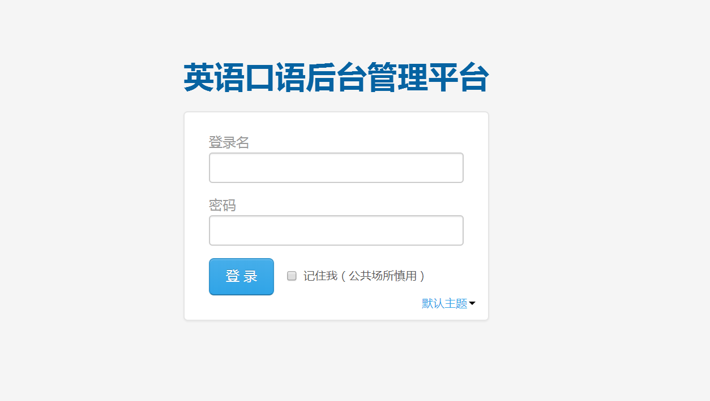

2.1.2、用户管理

2.1.2.1修改密码

点击运营管理-用户管理-修改登陆密码可进行密码修改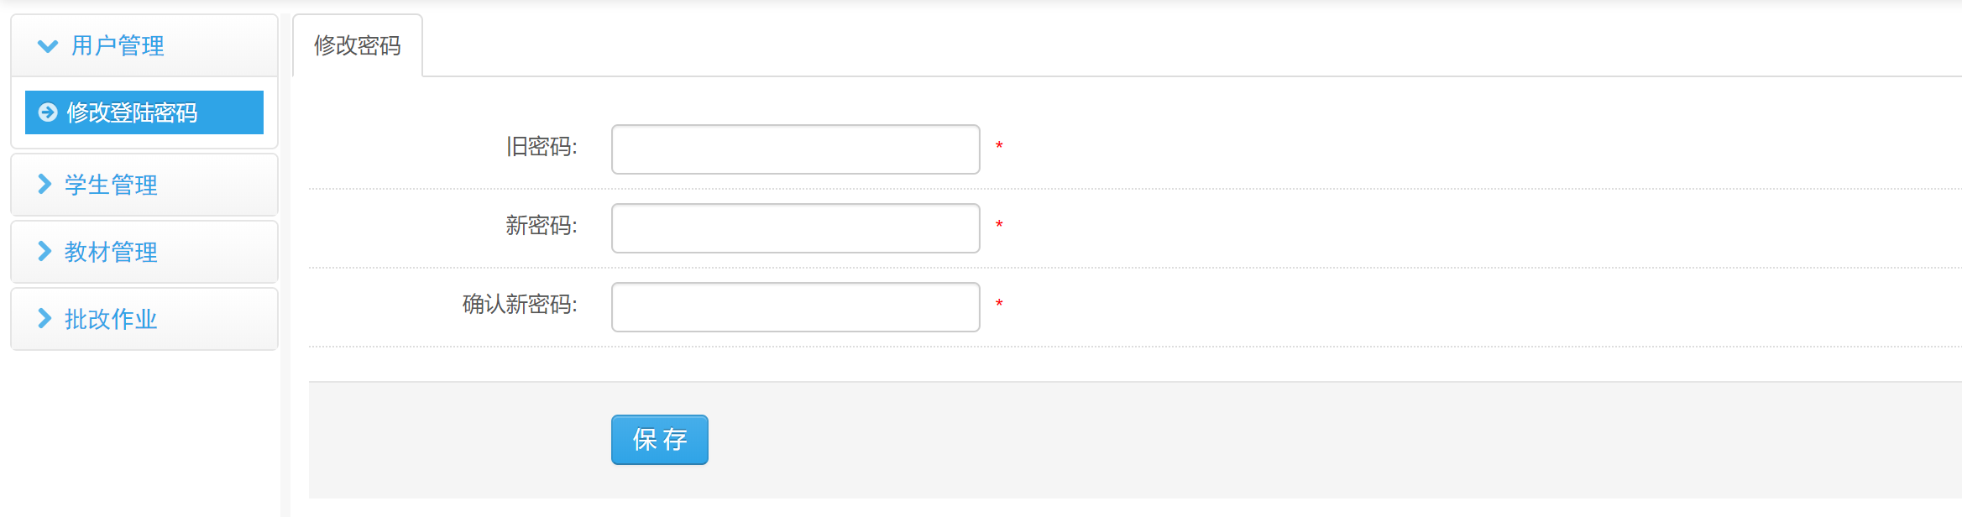

2.1.3、组名管理

点击运营管理-学生管理—组名列表，进入组名列表界面。

组名一般理解为年级组，可以对不同教学阶段的学生进行分组管理。一个组名可以绑定多本教材，并将教材中的课文下发给对应组名的班级中。同一个用户，组名不可重复。

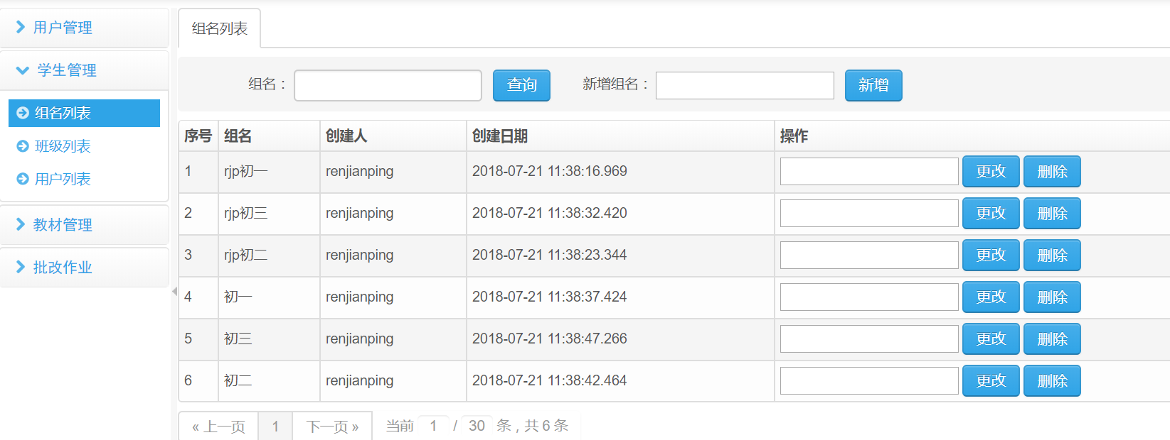

2.1.3.1、新增组名：

在新增组名栏中输入要新增的组名，点击新增，完成组名新增。

2.1.3.2、更改组名：

在操作栏，在“更改”按钮的左侧输入需要更改的组名，点击更改后完成修改。

2.1.3.3、删除组名：

在操作栏中点击对应组名右侧的“删除“按钮，实现组名的删除功能。删除组名前，需要先删除对应组名下的所有班级。

2.1.4、班级列表

点击运营管理-学生管理-班级列表。

班级为组名的细分，直接划分了学生团体。是进行课文下发的最小单位。

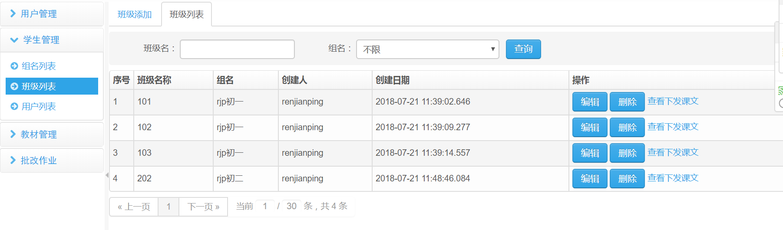

2.1.4.1、班级添加

点击左上方班级添加，进入班级添加界面，同一个用户，不可创建相同名称的班级名称。每一个班级需和对应组名进行绑定。点击保存后完成

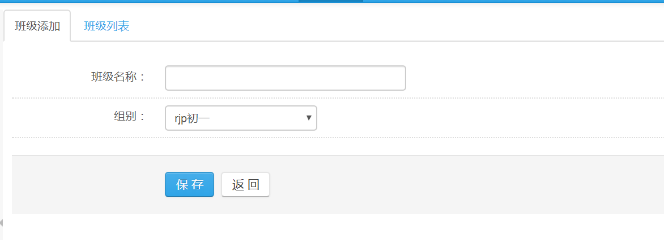

2.1.4.2、班级编辑在班级列表中，点击对应班级的编辑按钮进行班级的编辑操作。

2.1.4.3、班级删除：在班级列表中，点击对应班级的删除按钮可以进行对应班级的删除操作。删除操作会清空对应班级下的所有学生信息以及所有课文下发记录，所以需要谨慎操作。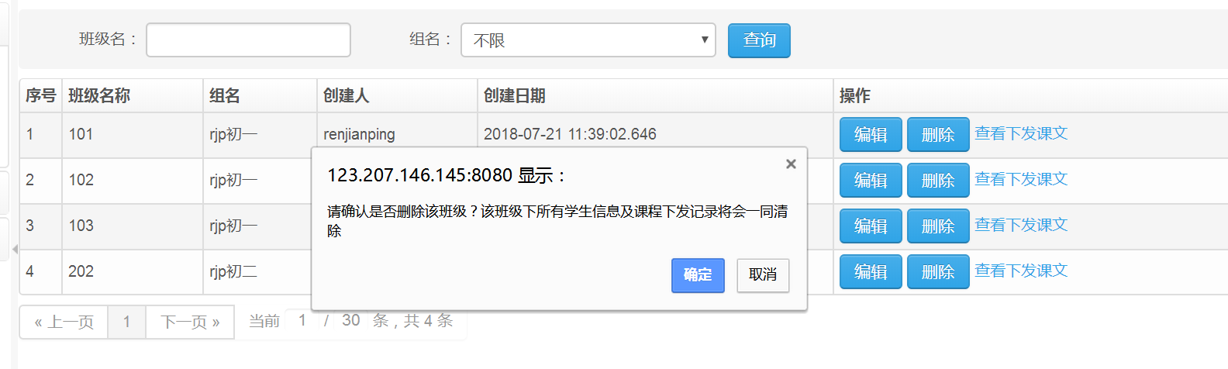

2.1.4.4查看下发课文：

点击对应班级的“查看下发课文“按钮可以查看下发给该班级的所有课文.只有将课文下发给班级，对应班级的学生的学生端才可以查看到这篇课文

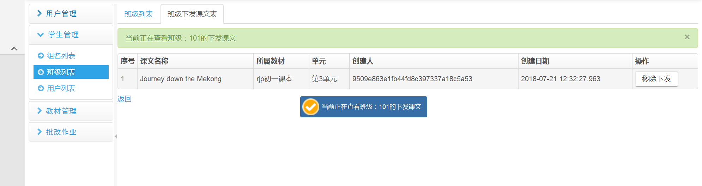

2.1.5、学生列表

出现在学生列表中的学生均可以在学生端进行登陆操作。学生名称可以重复，但登陆名全局不能重复。一般设置登陆名提示重复时，可以采取名称拼音+数字字母组合的形式

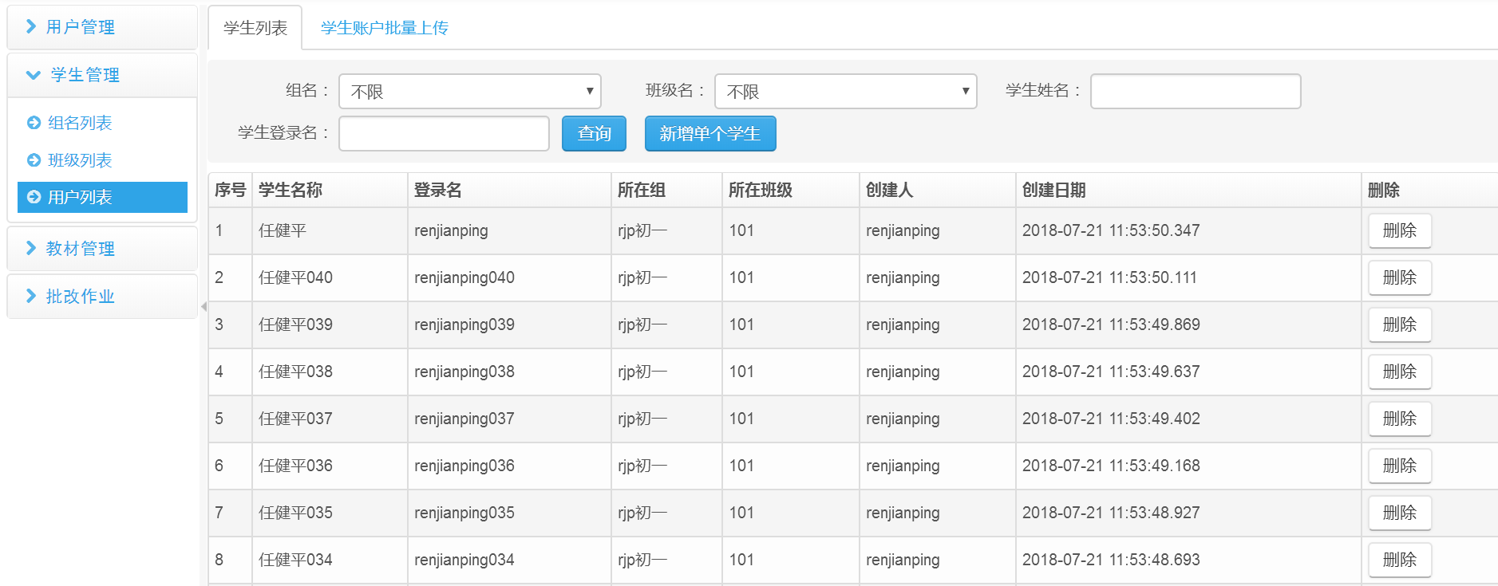

2.1.5.1、学生账户批量上传

点击学生列表左上方的学生账户批量上传，进入对应功能页面。

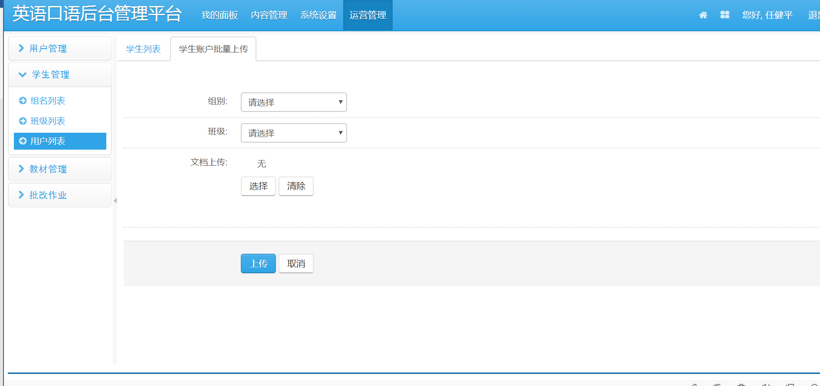

设置组别、班级后，选择学生名单列表进行上传。

学生名单列表需要.xls格式的Excel文档。文档排版严格按照下图所示。否则会导致无法生成对应的学生

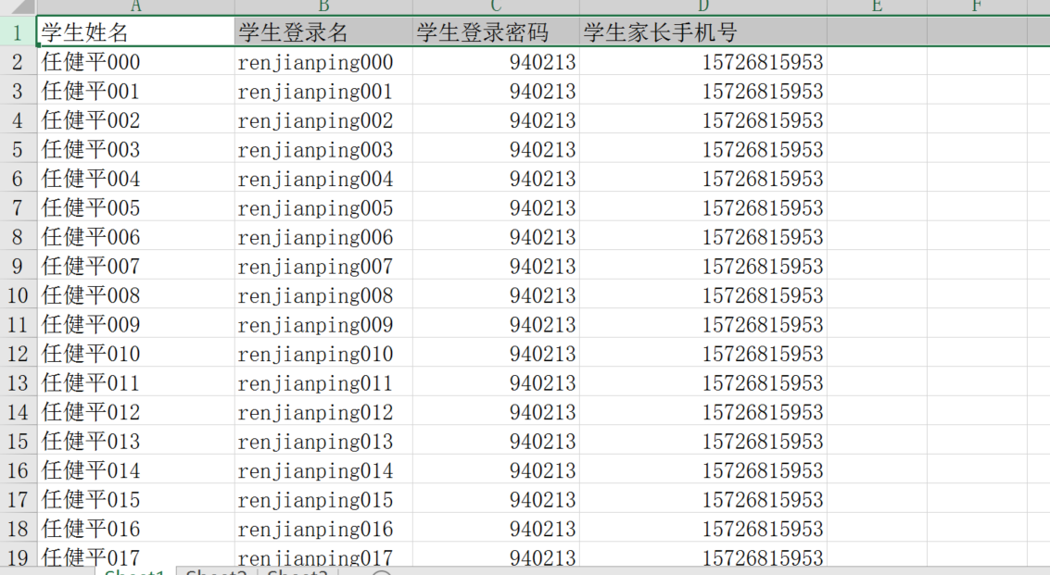

确定完需要上传的xls文件后，点击“选择“按钮。在弹窗中，点击上传

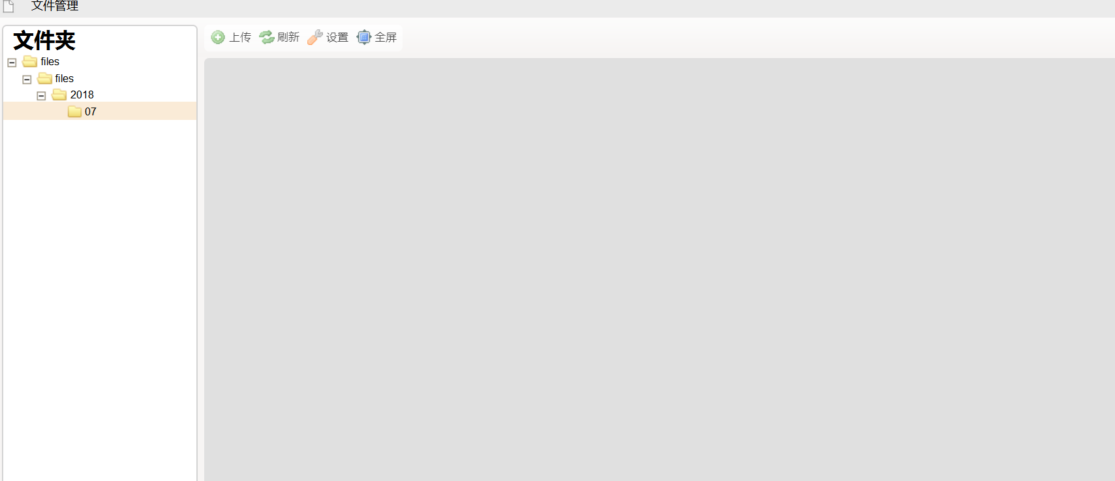

选择本地的xls文件，上传服务器暂存区

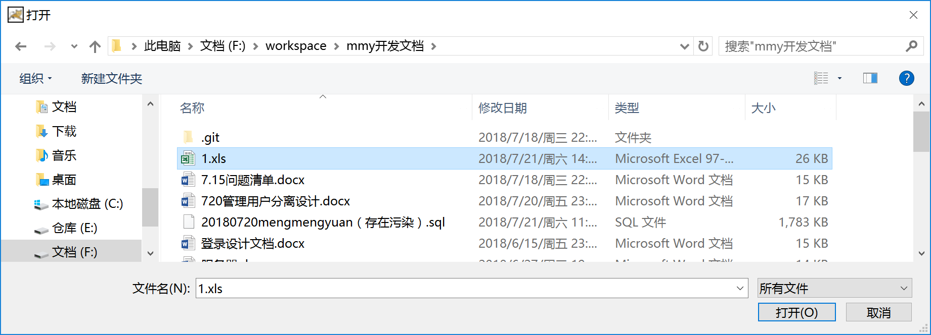

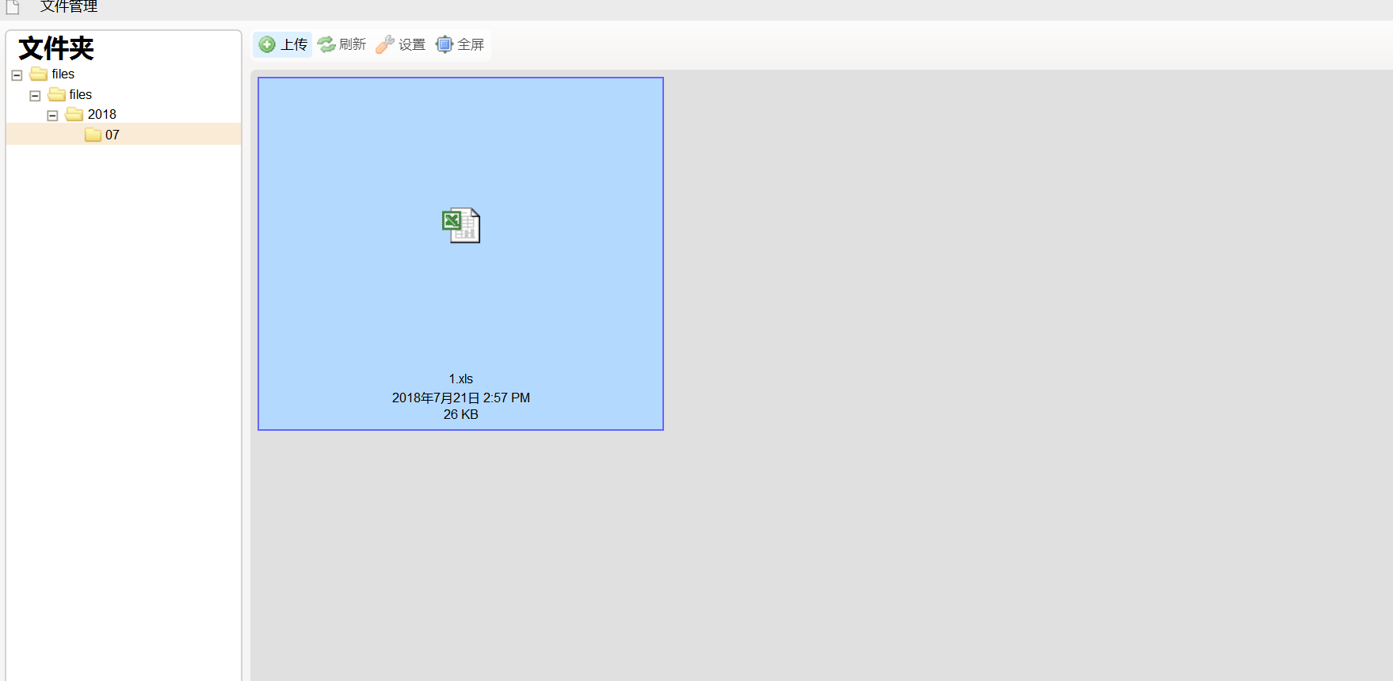

当界面出现该文件时，双击文件

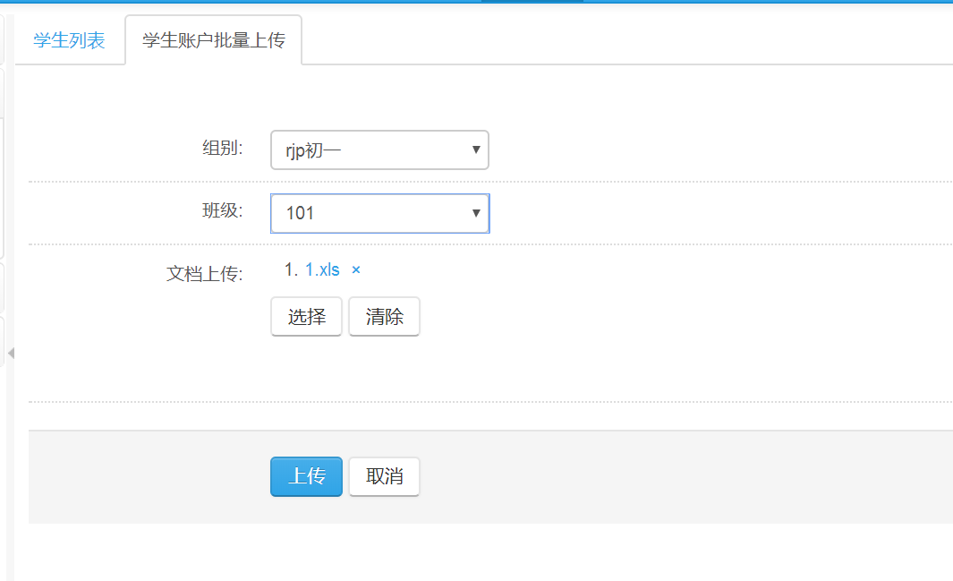

确保文件名出现在“文档上传“的右侧，点击上传进行提交。

当学生较多时，由于服务器需要校验学生信息，上传速度可能较慢，需要等待。

当存在于已有登录名重名的学生账户，系统会进行如下提示

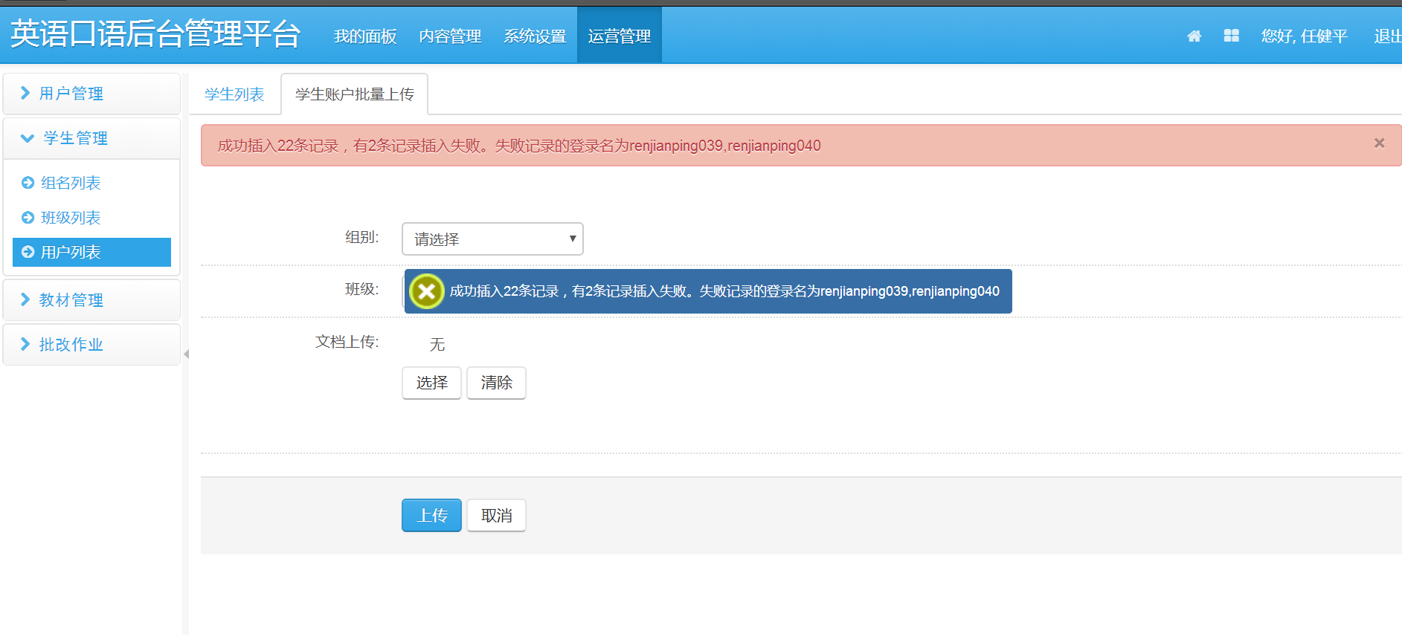

此时可以通过点击学生列表的“新增单个学生“按钮进行单独添加学生信息的操作

2.1.6、教材列表

点击运营管理-教材管理-教材列表。查看教材

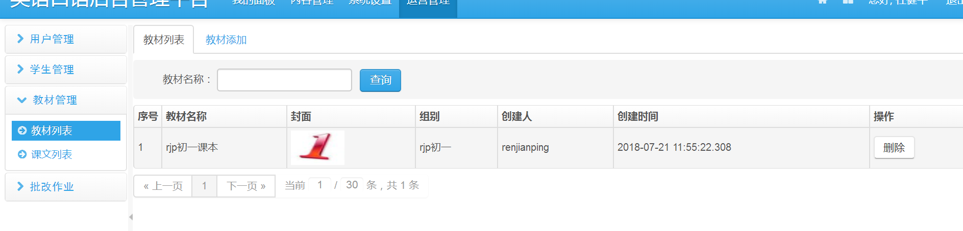

2.1.6.1添加教材

点击左上角“教材添加“按钮进行新增教材操作。

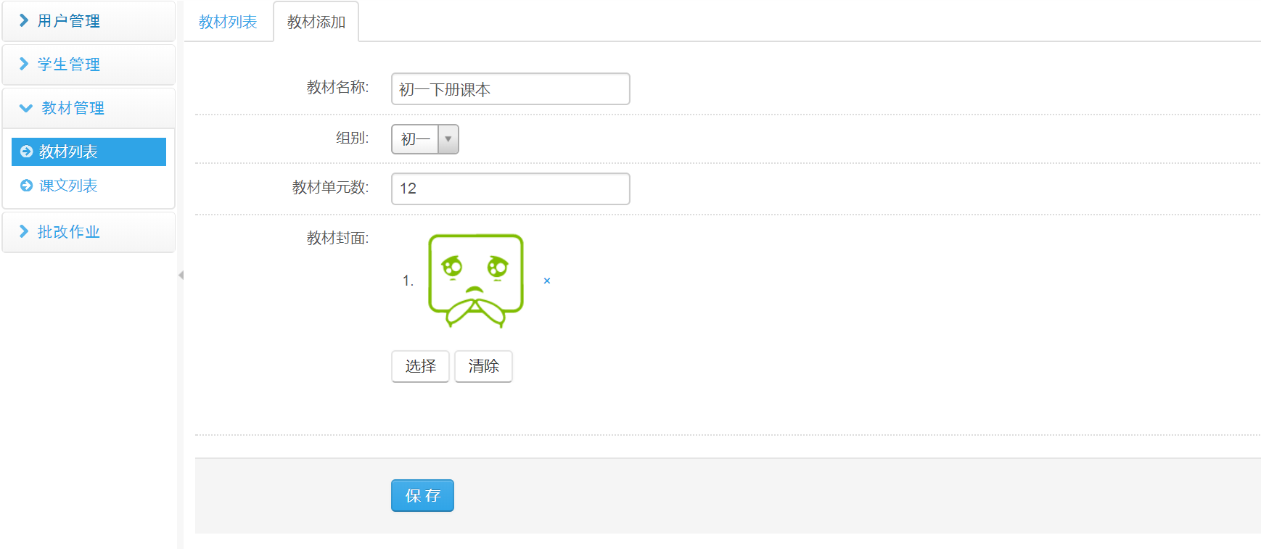

同一个账户不能创建名称完全相同的教材。组别决定了该教材下的课文可以下发给哪个组别下的班级。

添加封面的方法和上传学生名单的方法相同，但仅支持上传图片文件。点击保存完成新增

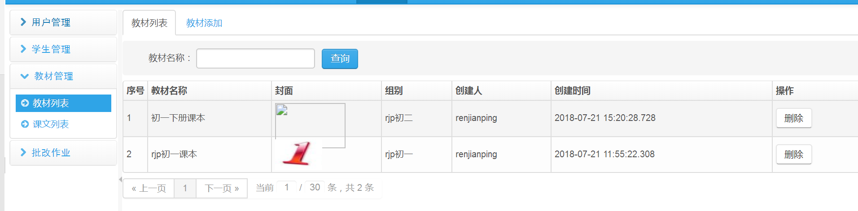

由于采用了异步上传来提升上传效率，所以上传的图片可能无法及时（1min左右）在列表页面上展示。这属于正常现象，并非上传失败.

2.1.6.2、删除教材

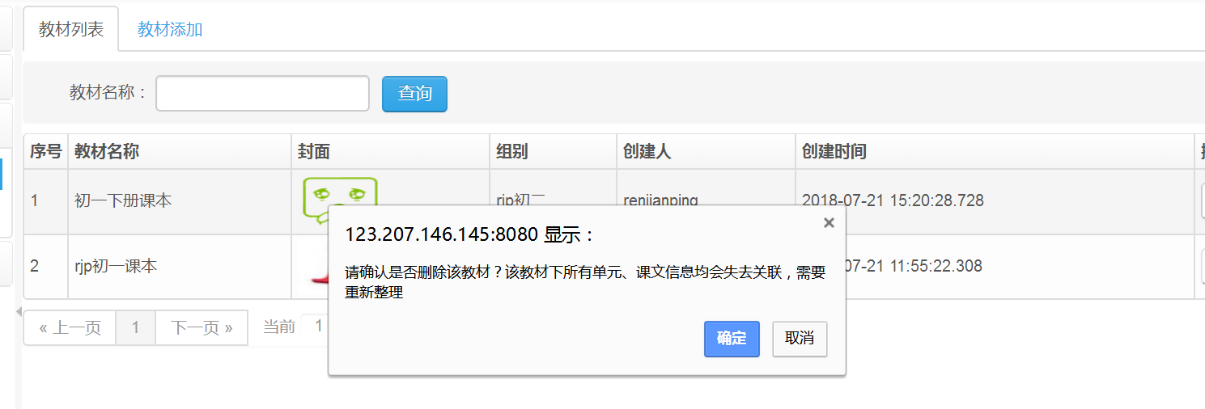

删除教材会导致教材下所有单元和课文信息失去关联。学生在学生端无法访问课文信息，需谨慎操作。

2.1.7、课文列表（课文编辑）

点击运营管理-教材管理-课文列表进入课文列表页面

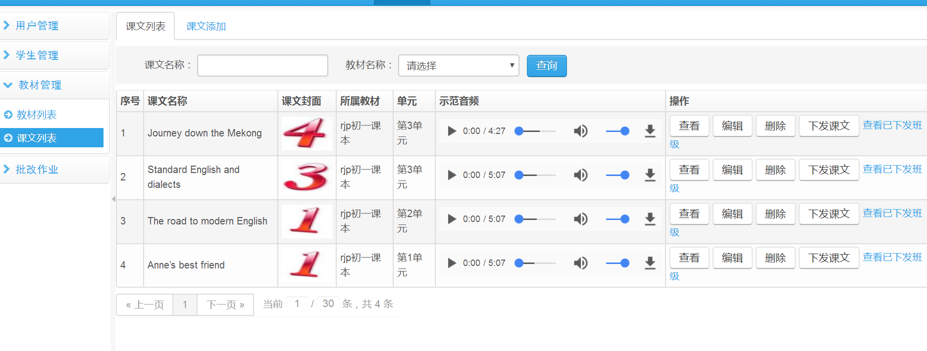只有在课文列表中进行过下发课文操作，才能让对应班级的学生查看到该课文！

2.1.7.1、课文添加

点击“课文添加“，进入课文添加页面。

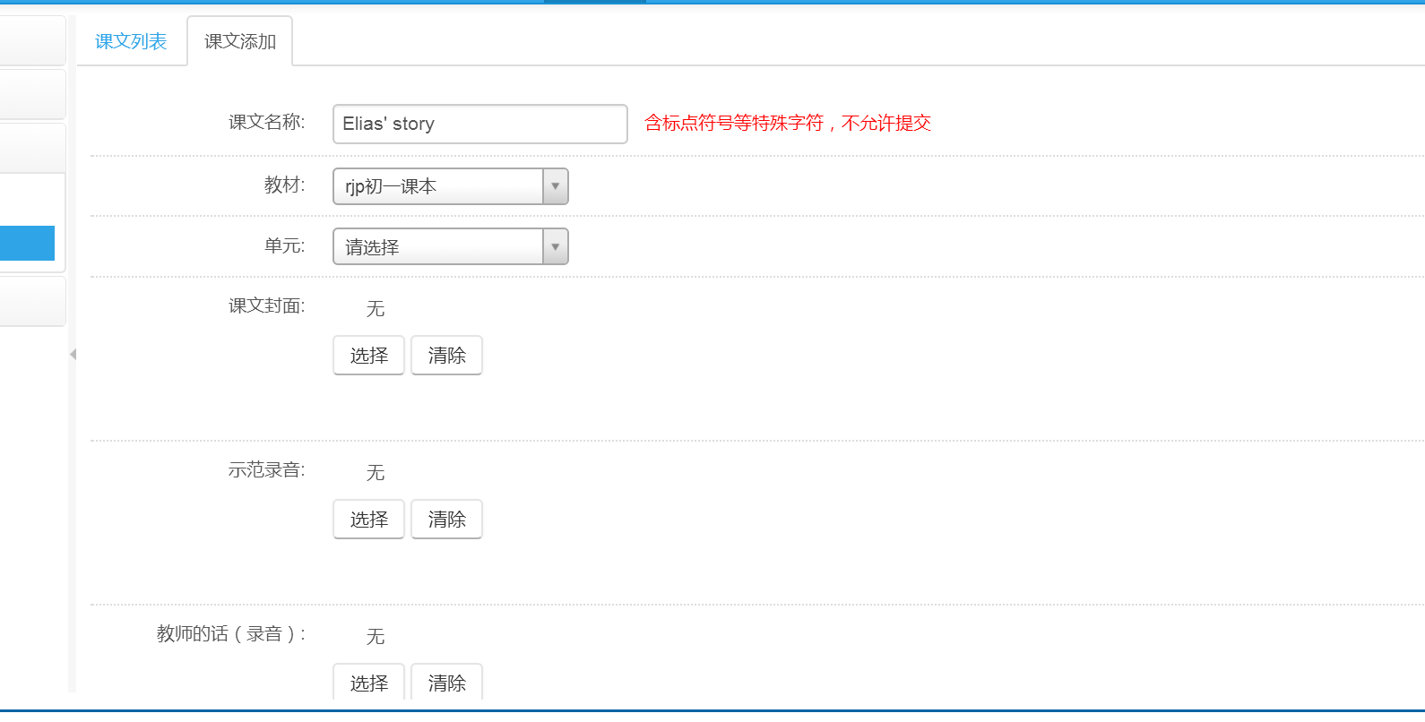

课文名称不得含有特殊符号。如必须添加，请选择对应的中文标点符号

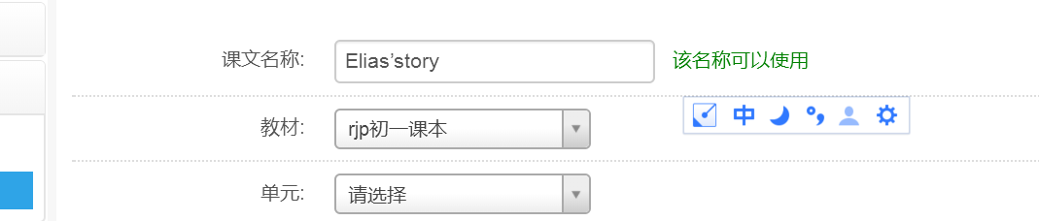

支持的音频格式为mp3，点击保存上传

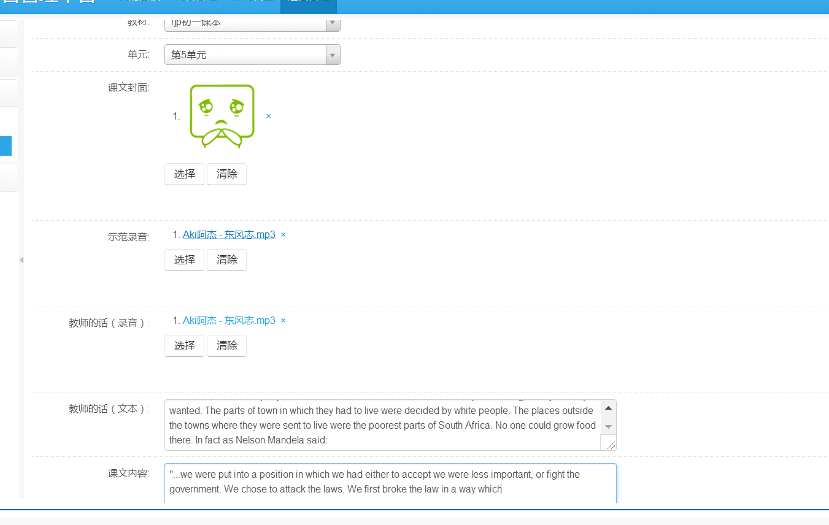

2.1.7.2、课文编辑

点击对应课文右侧“编辑“按钮进行编辑操作。对已下发课文进行编辑可以让学生端的课文信息发生同步更改。

2.1.7.3、课文下发

点击对应课文的 “下发课文“按钮进行课文下发

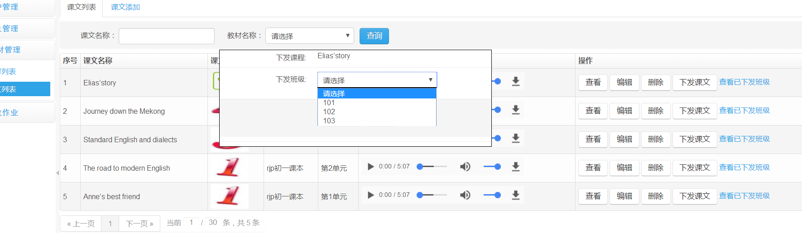

在弹框中选择课文所属教材对应的班级。点击“确认下发“进行下发

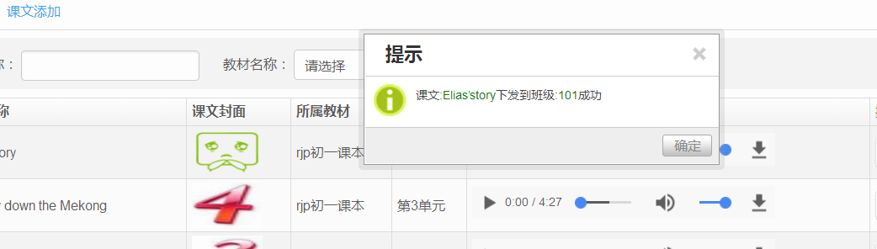

下发完成后，该班级的学生账户均可查看到这篇课文。

2.1.7.4、查看已下发班级

点击查看“已下发班级“按钮，可查看已经该课文下发的班级列表

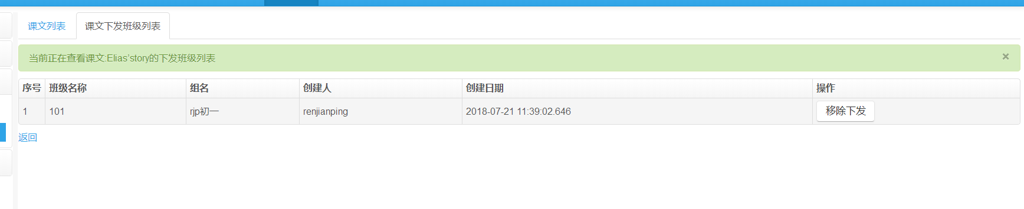

2.1.1~2.1.7均为对学生、班级、组别、教材、课文等内容进行增删改查操作。2.1.8~2.1.9为批改学生作业的相关操作

2.1.8、课文列表（批改作业）

该列表按课文—班级划分。对每一篇课文对应的每一个班级下的学生完成情况、成绩分布进行统计，方便教师批改。

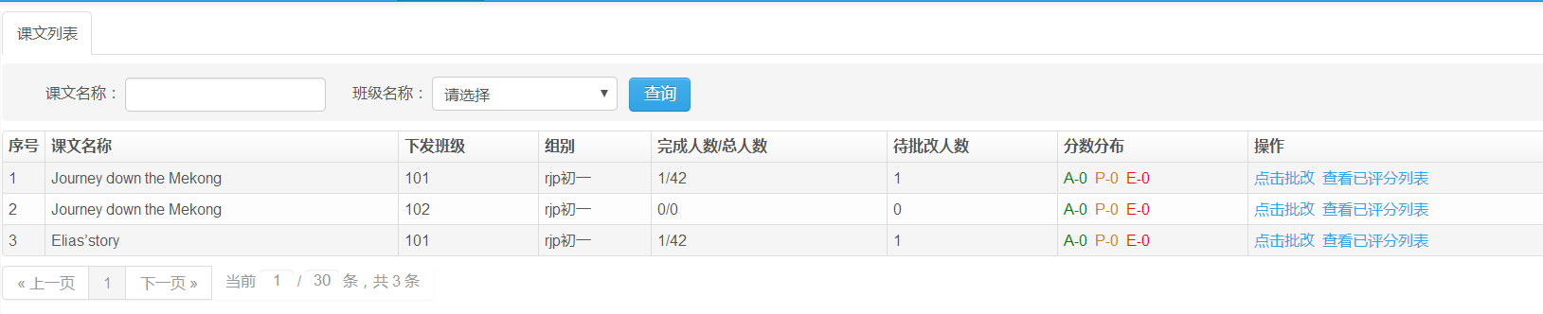

2.1.8.1、批改功能

点击“点击批改“获取提交作业的学生列表。

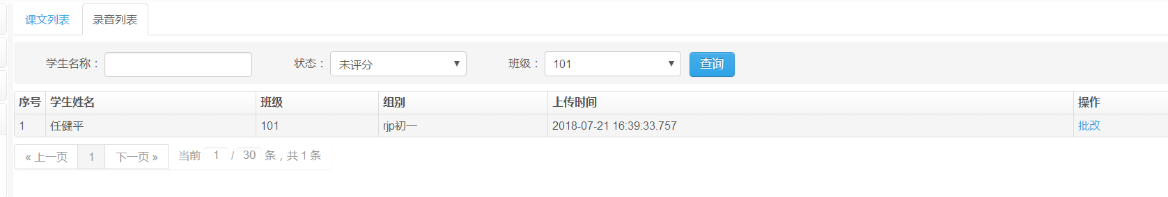点击任意学生行右侧的批改按钮，进入当前查询条件的批改模式。

评分范围：0~10。

点击保存自动切换下一名学生。当前搜索条件下的全部学生批改完毕后，提示跳转

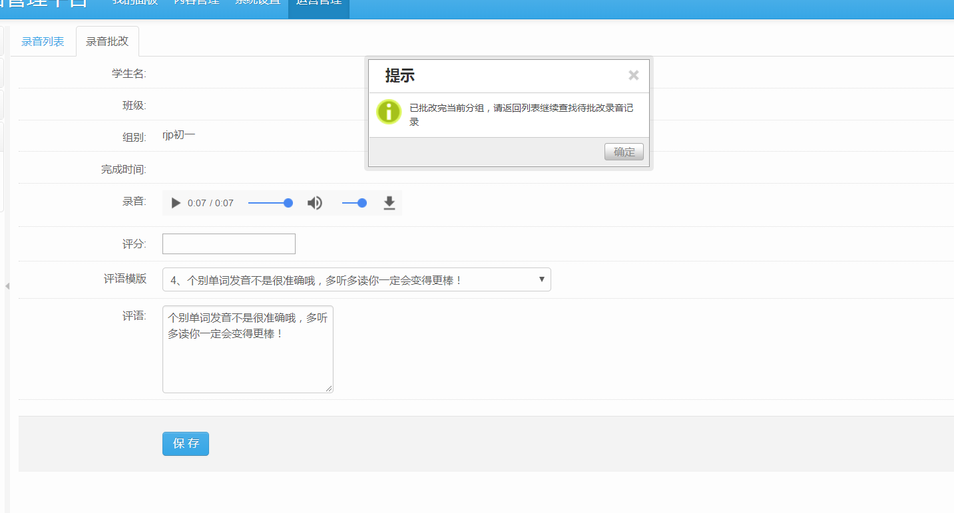

2.1.9 用户列表

点击运营管理-批改作业-用户列表



2.1.9.1、查看详细

点击“查看详细“按钮，查看该学生被打分的所有录音列表

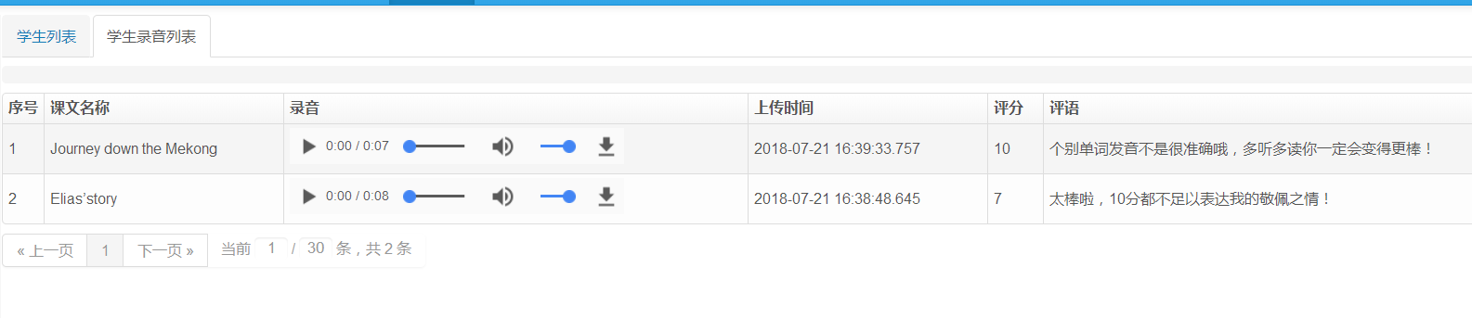

1. 学生端

学生端功能简单，上手较快，操作部分不做累述。针对特色功能进行说明

3.1.1

登陆页面：

点击登陆，输入登陆名密码进行登陆。登陆后才能正常使用功能。

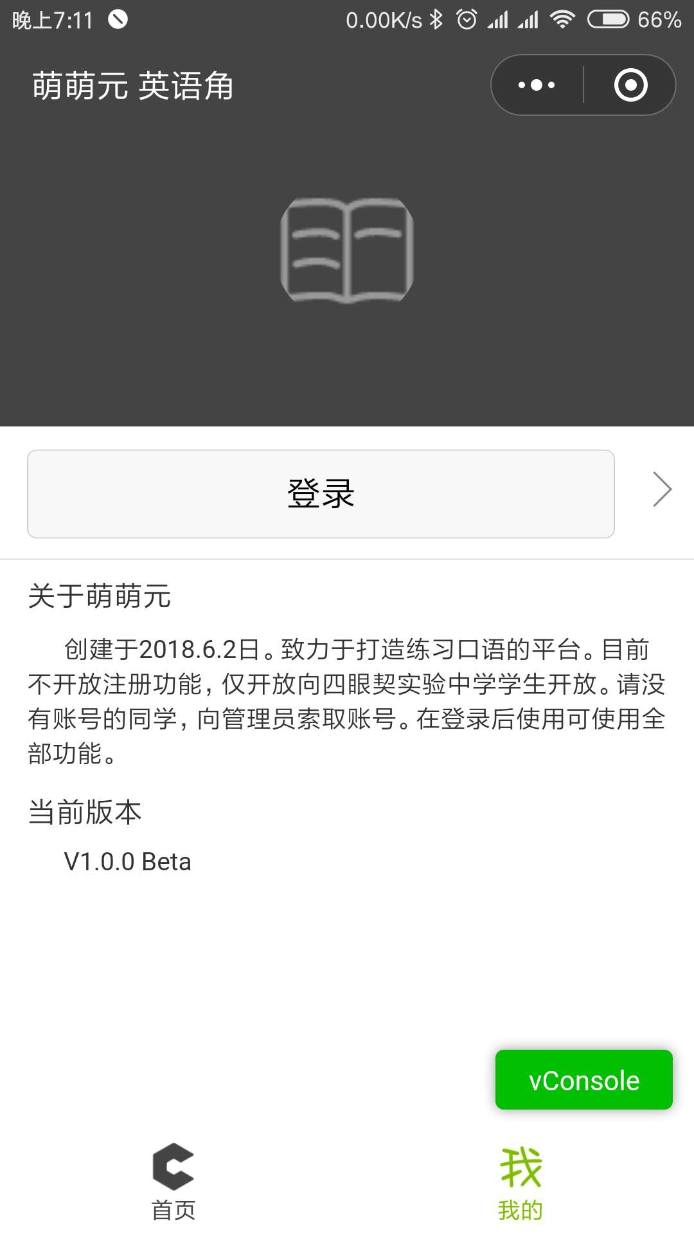

“全部“页面

显示全部课文列表，已经背诵过的课文会有complete标签。进入包含complete标签的课文，可以查看课文学生排名等信息

背诵功能：

1、选择没有complete标签的课文

2、点击进入背诵模式，隐藏界面所有内容

3、点击录音按钮，进入录音状态

4、再次点击，录音结束

5、点击音频按钮，可对录音进行播放

6、点击背诵模式结束按钮，可提交当前录音或者取消

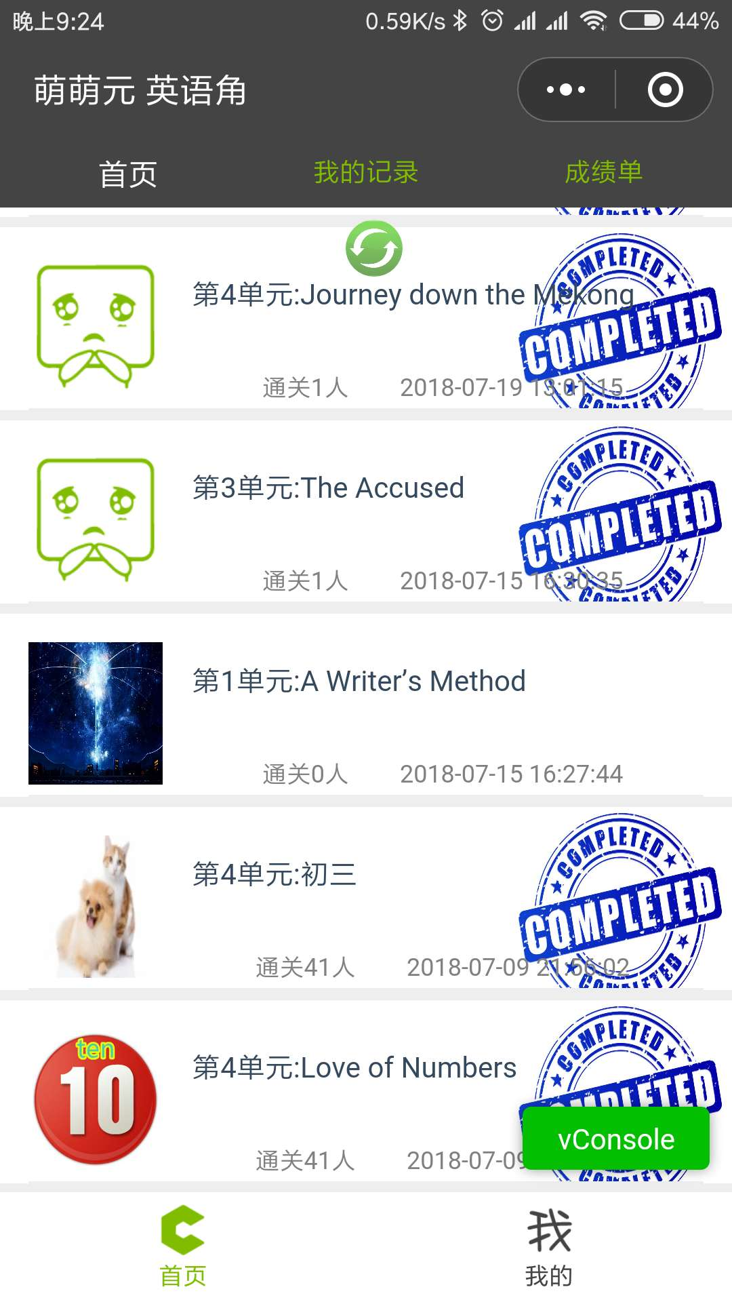

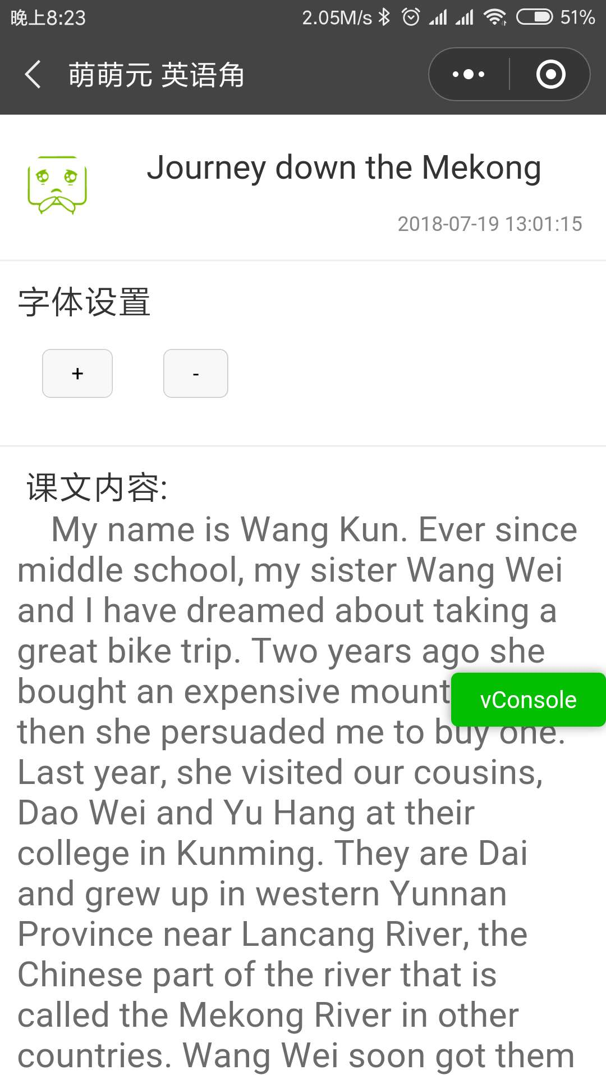

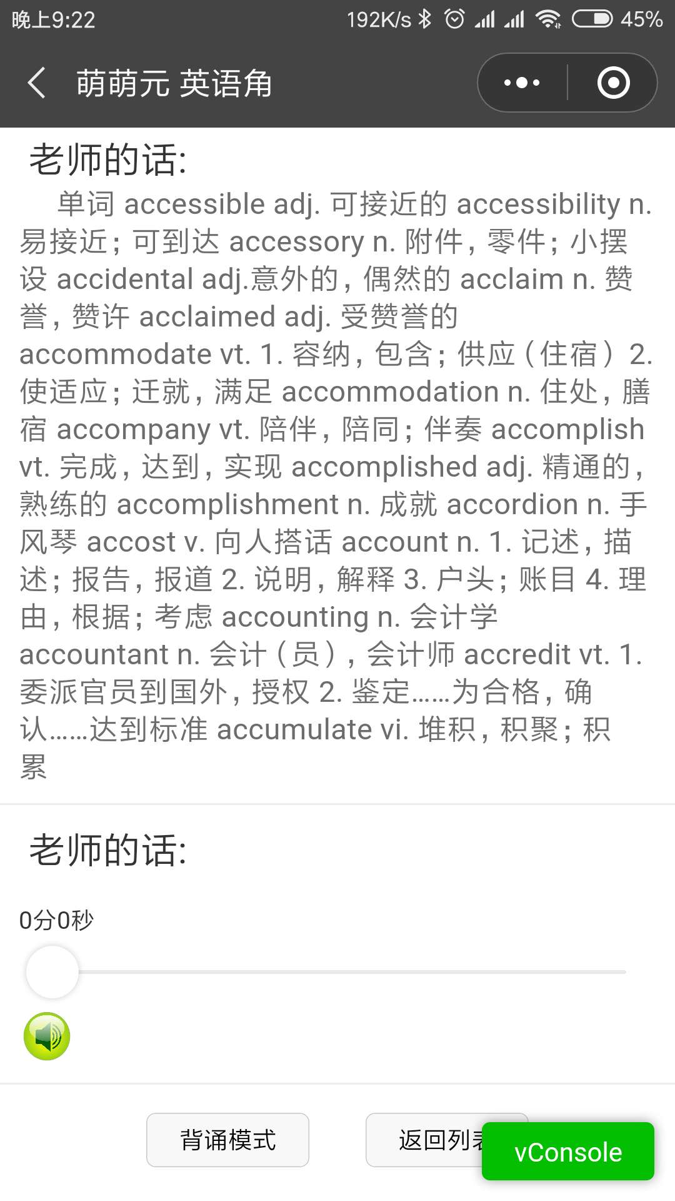

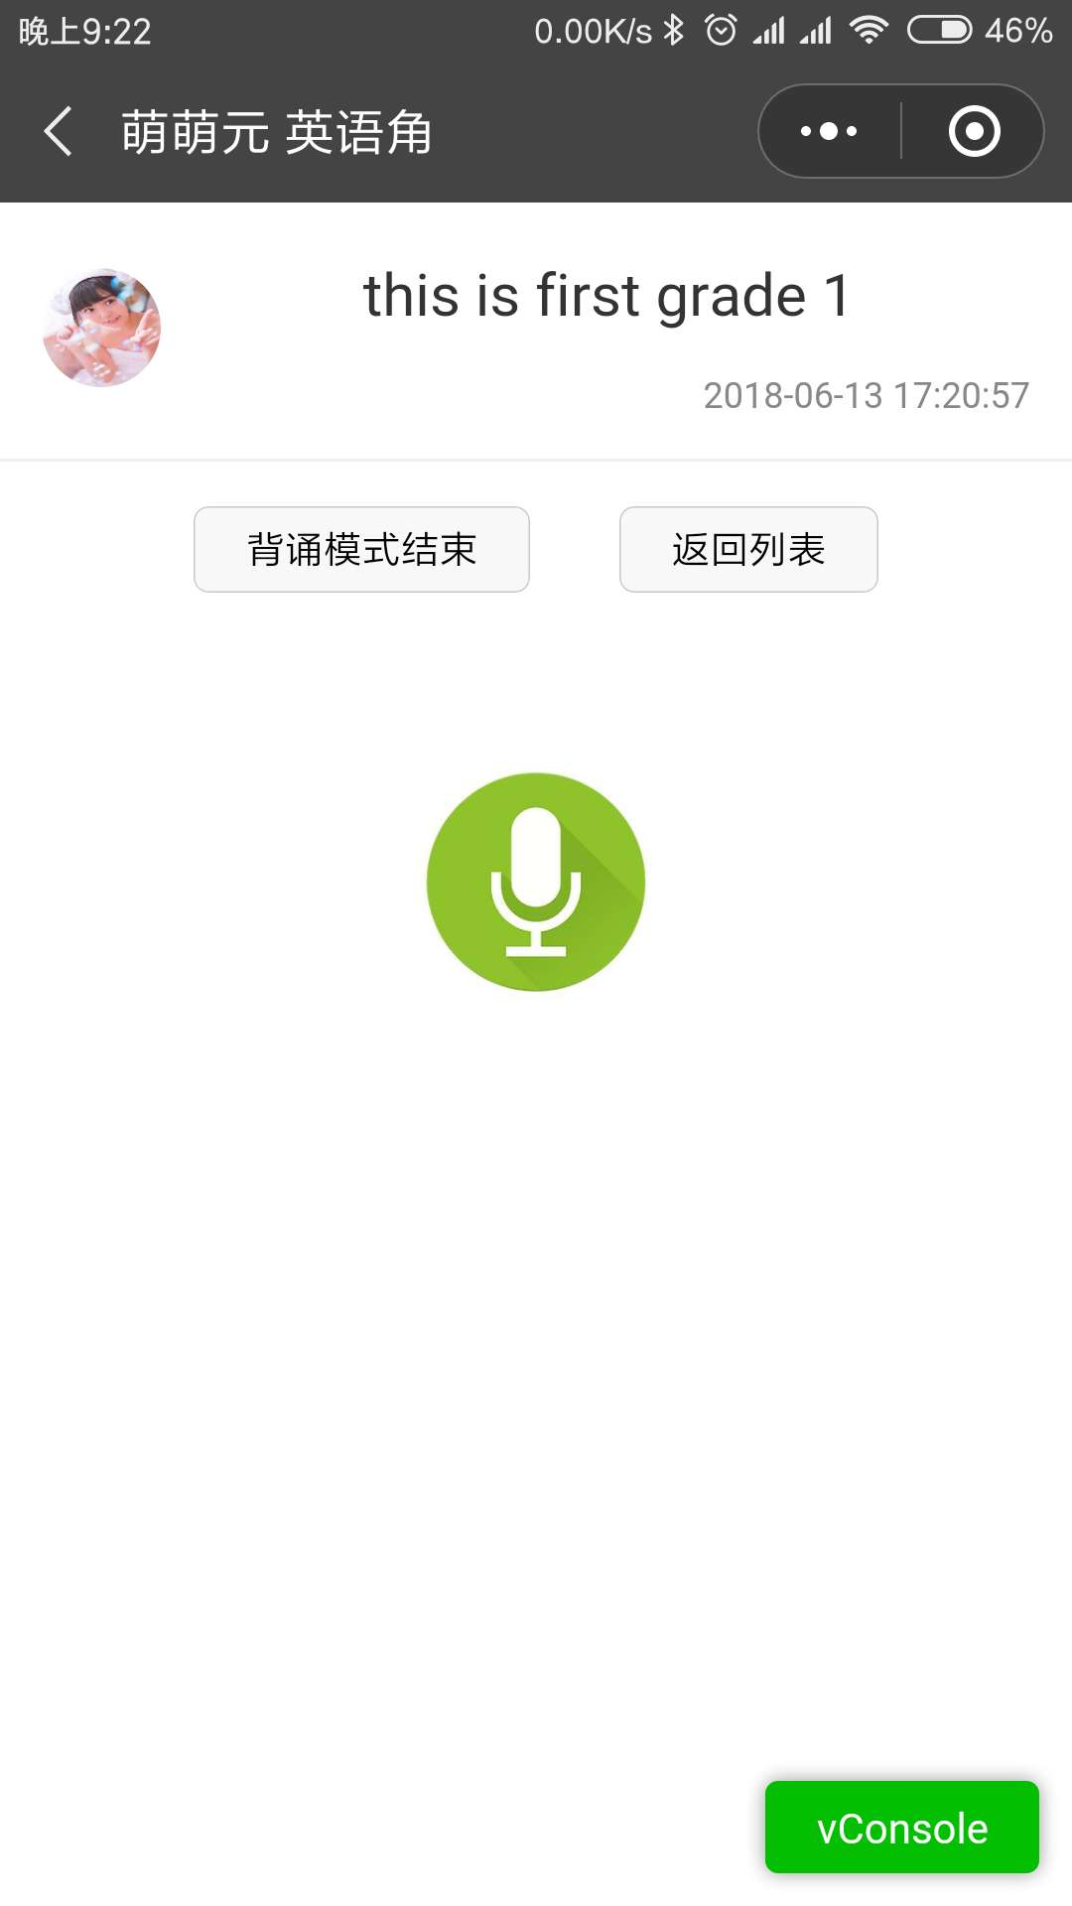

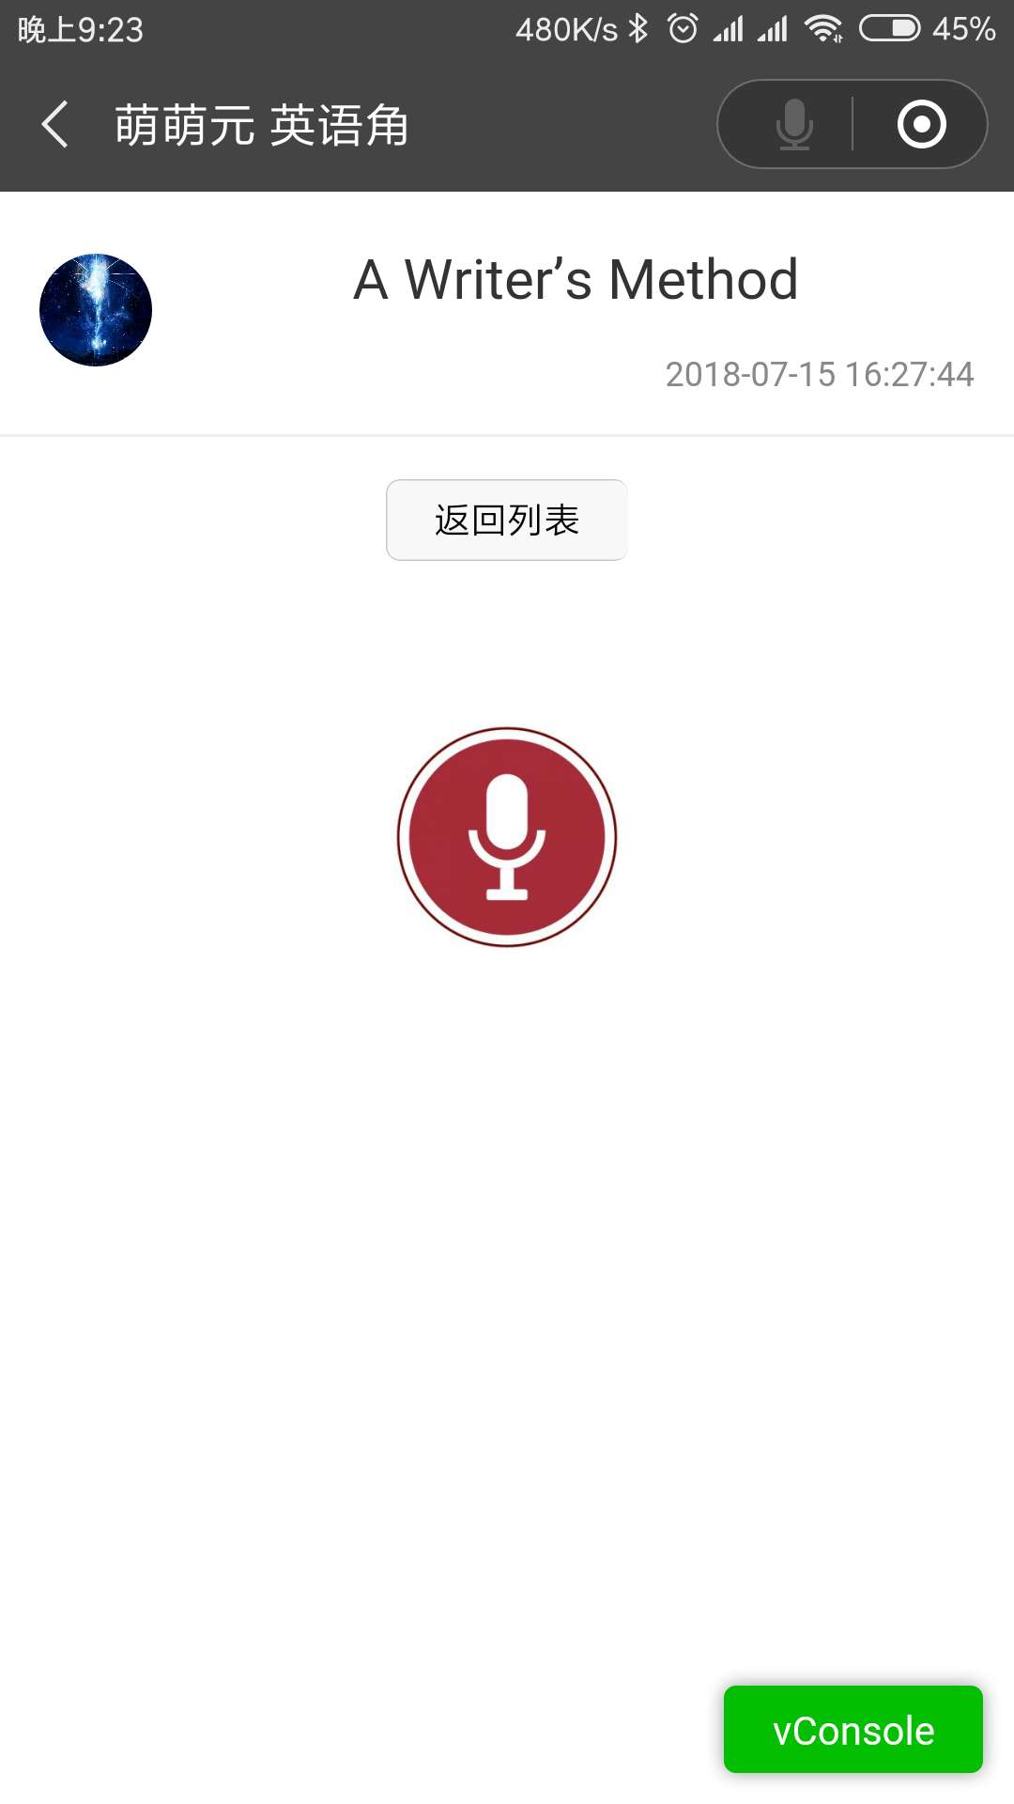

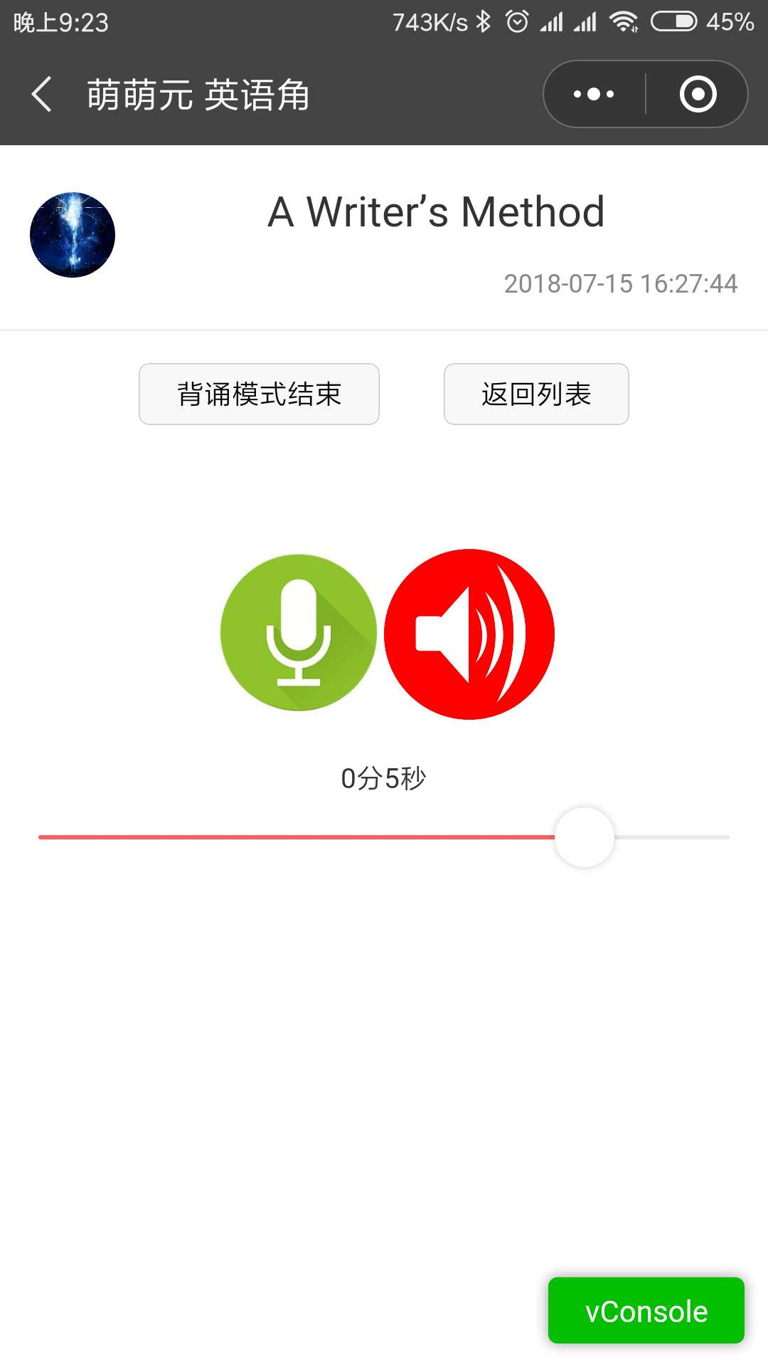

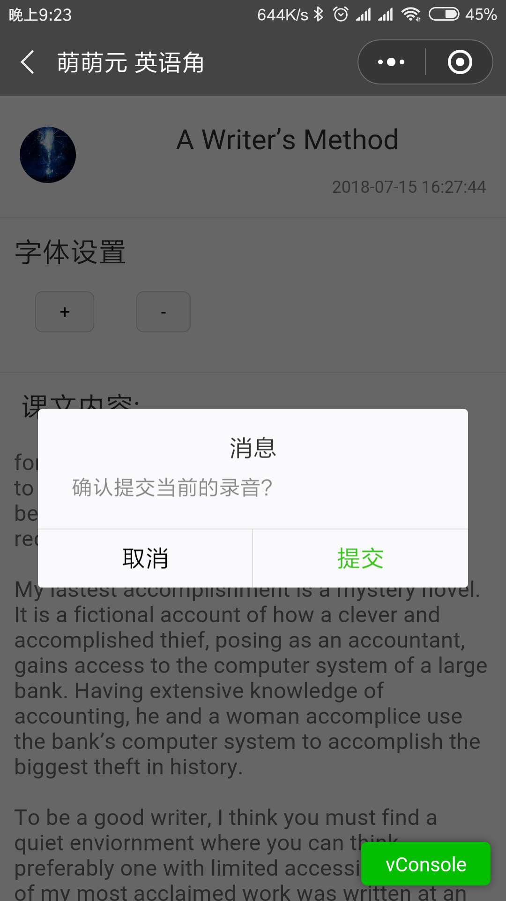

“我的记录“页面

显示学生作业完成记录列表，数字标签代表该记录的分数。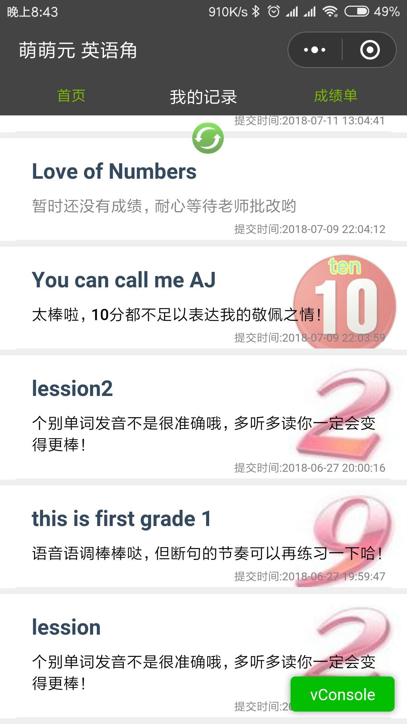

点击可查看对应课文下自己的录音及分数排行榜，点击排行榜图标，可播放对应学生的录音

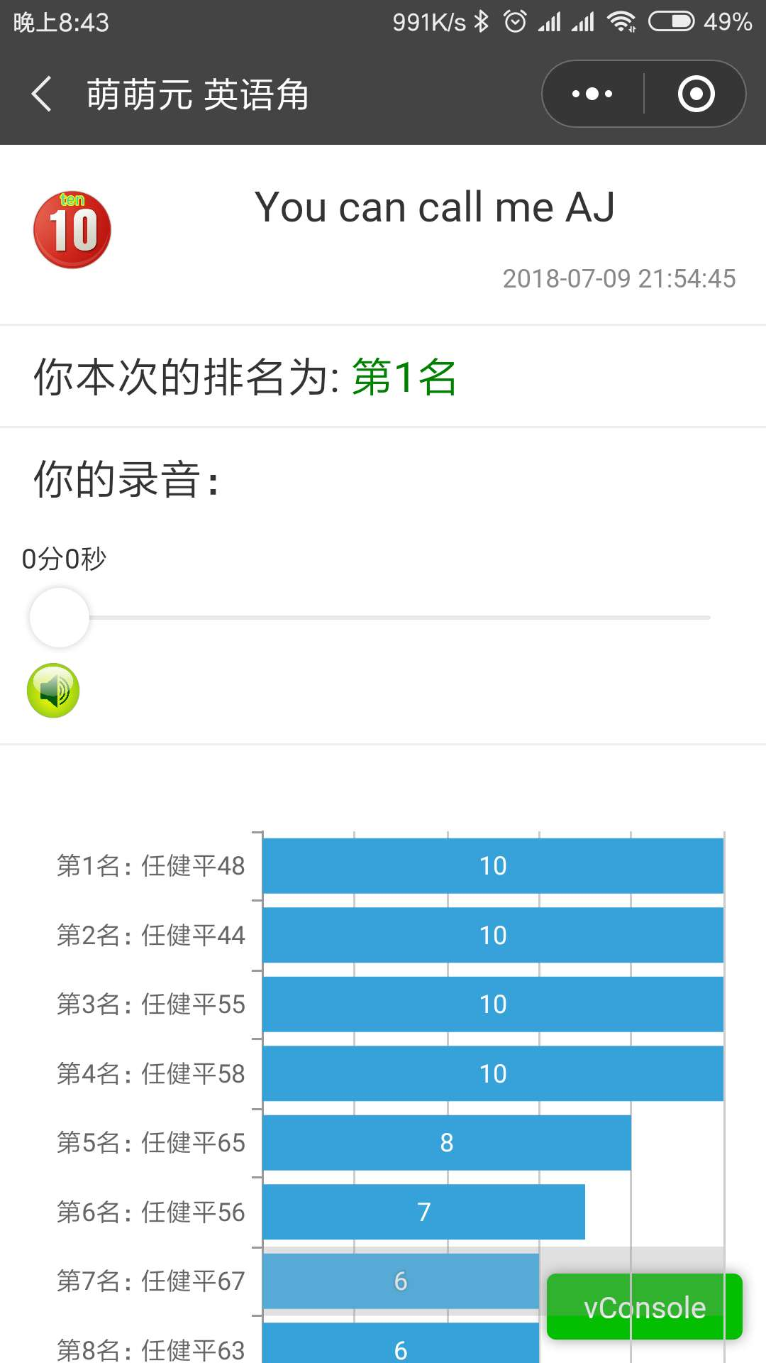

“我的成绩单“页面

显示当前学生的全部成绩，并列举综合排名在该学生前一位的学生名。

